 | ISTITUTO PROFESSIONALE DI STATO PER I SERVIZI SOCIALI  “Francesca Laura MORVILLO FALCONE”  Via Giuseppe Maria Galanti, 1 – 72100 Brindisi – Tel. 0831/513991  COD. MEC.: BRRF010008 – C.F. 80001890740  COD. UNIVOCO: UFBPFN – CODICE IPA: istsc_brrf010008  Sito web: www.morvillofalconebrindisi.edu.it  peo:brrf010008@istruzione.it – pec: brrf010008@pec.istruzione.it | 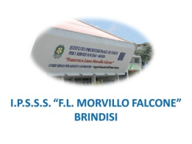

ADOZIONE/CONFERMA PER SCORRIMENTO DEI LIBRI DI TESTO A.S.20…/20…

DIPARTIMENTO DI ______________________________

NUOVA ADOZIONE CONFERMA PER SCORRIMENTO

TESTO DI (indicare la disciplina): _________________________________________________________

PER LE CLASSI________________________________________________________________________

INDIRIZZO____________________________________________________________________________

TITOLO _______________________________________________________________________________

AUTORE ___________________________________ EDITORE_________________________________

CODICE ISBN __________________________________________________________________________

DA ACQUISTARE CONSIGLIATO

RAGIONI DELLA SCELTA:

________________________________________________________________________________________________________________________________________________________________________________________________________________________________________________________________________________________________________________________________________________________________________________________________________________________________________________________________________________

RELAZIONE INSEGNANTI:

COGNOME | NOME

Brindisi, lì ____________________

Il Coordinatore di dipartimento

_____________________________

